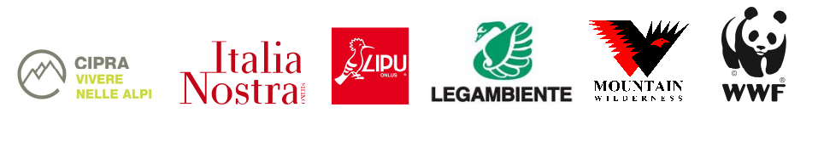


Per salvare il Parco Nazionale dello Stelvio

Richiesta d’impegno ai Consiglieri provinciali di Trento

Le Associazioni ambientaliste (CIPRA Italia, Italia Nostra, Legambiente, LIPU, Mountain Wilderness, PAN - EPPAA e WWF) rinnovano l’allarme e la preoccupazione per la situazione di incertezza e precarietà del Parco Nazionale dello Stelvio - istituito con Decreto del Presidente del Consiglio dei Ministri, 26 novembre 1993, in applicazione della legge quadro sulle aree protette, 6 dicembre 1991, n. 394 - e per i nuovi tentativi di soppressione del Consorzio e di smembramento del Parco, all’esame della Commissione dei Dodici.

Le scriventi associazioni invitano i membri del Consiglio provinciale di Trento ad impegnarsi

- a evitare lo “smembramento” del Parco Nazionale dello Stelvio;

- a chiedere al nuovo Governo della Repubblica e in particolare al Ministro dell’Ambiente e della tutela del Territorio e del mare il rinnovo tempestivo del Consiglio Direttivo del Parco scaduto da più di tre anni, condizione indispensabile per la successiva formazione dei tre Comitati di gestione;

- a chiedere al Ministero competente l’approvazione del Piano di gestione del Parco, adeguandone le normative e gli atti di indirizzo alle più recenti sollecitazioni pervenute dall’Unione Europea in termini di conservazione, della gestione del paesaggio e della tutela della biodiversità;

- a chiedere allo Stato italiano, alla Regione Lombardia e alle Province autonome di Trento e di Bolzano una revisione dei finanziamenti, tale da permettere all’Ente di far fronte ai propri compiti statutari;

- a convincere le Istituzioni e gli Enti competenti ad avviare le procedure presso l’Unione Europea per valutare la possibilità di inserire il Parco Nazionale dello Stelvio in un’area strategica di valenza internazionale, un parco trasnazionale, il Parco Naturale europeo delle Alpi Centrali, che comprenda nel suo futuro ambito le confinanti aree protette dell’Austria e della Svizzera, oltre ad altri Parchi Naturali italiani (Adamello-Brenta, Adamello, Orobie-Valtellinesi e Orobie Bergamasche).

Trento, 24 febbraio 2014

Luigi Casanova
Vicepresidente di CIPRA Italia

Beppo Toffolon
Presidente della sezione trentina di Italia Nostra

Andrea Giachetti
Presidente del Circolo
di Trento di Legambiente

Sergio Merz
Delegato regionale LIPU

Renata Tavernar
Responsabile regionale di Mountain Wilderness

Adriano Pellegrini
Presidente di
PAN - EPPAA

Osvaldo Negra
Presidente della sezione
Trentino – Alto Adige del WWF

